第三章 农业地域的形成与发展
第一节 农业的区位选择
【目标导航】
课程标准：分析农业区位因素。
江苏省教学要求：掌握影响农业区位的因素及农业区位的分析方法。
【课堂互动】
［知识点1］农业区位因素
〖问题探究〗
1、读图3.1和3.2，说出泰国湄南河平原的水田农业和澳大利亚东南部的牧场在景观上有何差异？产生这种差异的原因有哪些？

2、读3.3，说出图中各种因素是如何影响农业生产的？(请举例)如果对这些因素进行归类，你认为可以分为几类？

3、你如何理解农业的区位？农业区位的实质是什么？

〖比较分析〗区位和布局的区别与联系。
 | 区位 | 布局
区别 | 强调客观存在 | 强调主观安排
区别 | 强调微观（如某个农场的区位） | 强调宏观（如农业的布局）
联系 | 都强调某一事物（如农场）与其他事物（如地形、气候）等的空间关系，影响布局的因素也就是区位因素
〖方法点拨〗
1、如何对农业生产进行合理的区位选择？
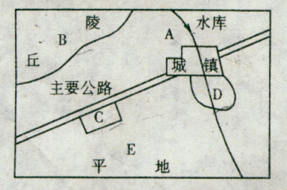
如果想在右图中安排小麦、乳牛、花卉、养鱼、果园等农业类型，应怎样进行区位选择？为什么选择农业区位在考虑：(1)一般来说距城镇越近，地价越高，农业生产成本越高。(2)不同类型的农业，单位面积产值有很大的区别，由高到低依次是花卉、乳牛、养鱼、果园、小麦。(3)应考虑这几种农业所需要的江河日下的多少及产品对运动的要求等。综上所述，A应安排养鱼，因为A是水库，其水面可以养鱼。B应安排果园，因为B为丘陵山区，适宜发展林果业，还可以保持水土。C应安排乳牛业，因为鲜奶易变质，应选择距城镇较近且交通便利的地方。D应安排花卉，花卉要保鲜且生长需要大量的水，宜布局在近水源且离城镇较近的地方。E应安排小麦，E处为平地，面积大，距城市远，地价低。

2、影响农业区位的主要因素及对农业生产和区位选择的影响。
农业区位  因素 |  | 对农业生产的影响 | 对农业区位选择的影响
自然  条件 | 气候 | 光热条件与农作物种类分布、复种制度和产量的关系最为密切；不同生物的生长发育要求的水分条件不同 | 根据当地气候条件，选择适当的农作物品种、耕作制度
自然  条件 | 地形 | 平原地区地势平坦，土层深厚，适宜发展种植业；山地适宜发展林牧业，山地自然条件的垂直分异使农作物的分布随海拔有所不同 | 坡度大于25°的山地不得发展种植业，宜发展牧业或林业；平原适宜发展种植业
自然  条件 | 土壤 | 土壤是农作物生长的物质基础，不同的土壤适宜生长的作物不同 | 根据不同的土壤类型，发展适宜生长的农作物
社会  经济  条件 | 市场 | 市场的需求量最终决定了农业生产的类型和规模 | 关注市场动态，发展市场需求量大的农作物品种
社会  经济  条件 | 交通运输 | 发展商品农业必须有快捷便利的交通 | 园艺业、乳畜业等应布局在交通运输方便的地方
社会  经济  条件 | 劳动力 | 农业机械化可以解放劳动力，提高劳动生产率劳动力的数量和素质影响农业生产的类型和经营方式 | 地广人稀的地区发展商品农业要以机械化为基础，劳动力丰富的地区可以精耕细作，集约经营
3、如何判断某一地区农业生产的主导因素？
影响农业生产的因素很多，有自然条件，也有社会经济条件，判断一个地区农业生产的主要因素主要看该地发展农业生产最突出的优势区位因素和限制性区位因素，然后从中找出主导因素。
农业生产 | 主导因素
黑龙江的甜菜、珠江三角洲的三季稻
河西走廊的粮棉、南疆的棉花
横断山区、五台山的垂直农业
常州城郊的乳牛业和蔬菜生产
江南丘陵的茶园
以色列的无土栽培
［知识点2］农业区位因素的变化
〖难点分解〗自然因素比较稳定，但有些对农业生产的影响是不良的，因此可以通过培育良种、改良耕作制度等技术改革，扩大某种农作物的区位范围。也可以对不良因素进行改造，如建温室、修梯田等。
〖问题探究〗社会经济因素中市场区位及需求、交通运输条件和保鲜技术等都在不断变化，这些都会对农业区位产生影响。试举例加以说明。

［知识点3］农业地域的形成
〖问题探究〗自18世纪以来，澳大利亚东南部的墨累-达令盆地的农业生产经历了哪些变化？导致这种变化的因素有哪些？这说明了什么？

【课标思维导图】
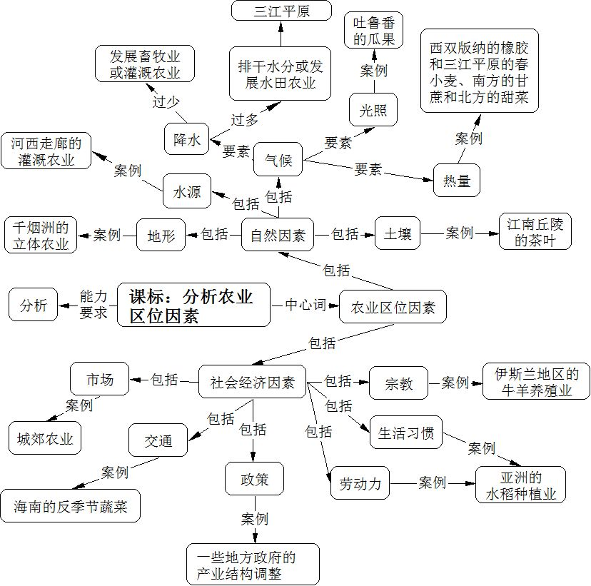

【小试身手】单项选择题：
1.下列影响农业区位选择的因素中，属于社会因素的是（ ）
A.地形 B.土壤 C.市场 D.水源
2.我国近年来塑料大棚菜田发展迅速的原因是（ ）
①平原地形为主 ②雨热同期 ③城市市场需求量大 ④农业技术的推广
A.①② B.②③ C.③④ D.①④
3.下列关于影响农业的区位因素的叙述，正确的是（ ）
A.影响农业的区位因素是一成不变的
B.社会经济、文化和科技的发展，对农业的区位选择影响不大
C.某个区位因素的变化不会引起其他区位因素的变化
D.自然因素比较稳定，社会经济因素发展变化较快
4.大城市周围形成“菜篮子工程”和“乳畜场”，影响区位选择最主要因素是（ ）
A.气候条件好 B.政策措施 C.市场需要 D.土壤肥力高
5.“订单农业”的出现，下列哪个因素对农业生产的类型和产量影响大（ ）
A.国家政策 B.工业发展 C.城市化 D.市场需求量
【当堂训练】
一.单项选择题：
1.下列气候区不属于水稻生产主要分布区的是（ ）
A.温带季风区 B.热带季风区 C.亚热带季风区 D.地中海气候区
2.秦岭南北两侧农业种类不同的重要原因是（ ）
A.市场需求不同 B.民族不同 C.自然条件不同 D.政策不同
3.环地中海的法国、西班牙、阿尔及利亚、突尼斯、以色列等国成为水果、蔬菜、花卉等“时鲜业”的大规模生产基地，主要依赖于（ ）
①自然条件优越 ②交通运输条件的改善 ③欧洲城市化水平高，市场需求量大 ④国家政策
A.①② B.②③ C.③④ D.①④
图3-1-1表示某种产品生产和销售的一般模式。据图回答4～5题。
4.阶段Ⅱ鲜花和蔬菜产区的区位变化主要是因为（ ）
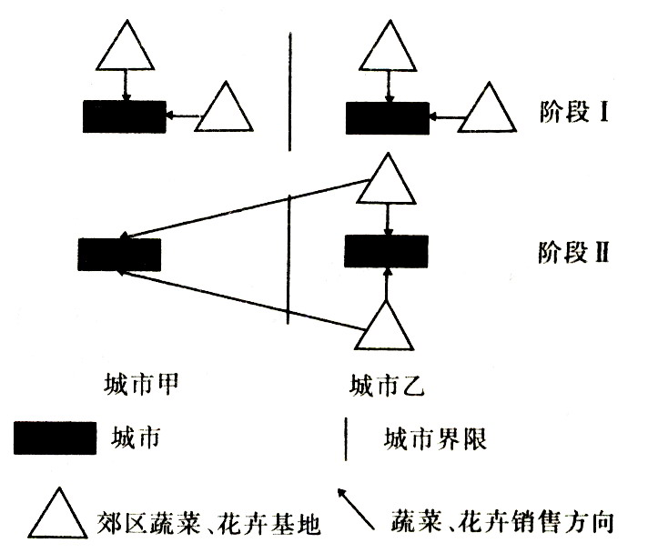
A.城市用地规模的扩大
图3-1-1
B.城市人口的增加
C.交通运输更便捷
D.城市居民收入增加
5.若甲城市在河北省、乙城市在广东省，
则阶段Ⅱ运输量最大的季节是（ ）
A.春季 B.夏季 C.秋季 D.冬季
6.(☆)近年来，北京冬季市场上出现大量反季节蔬菜和南方瓜果，这些蔬菜、瓜果多来自北京郊区的塑料大棚。据此判断下列说法正确的是( )
A.过去农民冬闲，反映了农业生产的地域性特点
B.冬季农作物生产的主要限制因素是光照条件
C.科学技术的发展逐渐弱化了农业地域性和季节性特点
D.反季节蔬菜投放市场只有社会效益，没有经济效益
表3-1-1是我国某城市郊区四种农作物生产、运费与市场价格资料，据此回答7～8题。
作物项目 | 花卉 | 蔬菜 | 稻米 | 甘薯
市场价格(元／kg) | 30 | 20 | 12 | 6
生产成本(元／kg) | 15 | 12 | 6 | 2
运费(元／kg·km) | 3.0 | 2.O | O.5 | O.2
单位面积产量(kg) | 20 | 15 | 4 | 10
7.根据上表资料判断，该城市位于( )
A.东北平原 B.华北平原 C.珠江三角洲 D.河西走廊
8.从经济效益考虑，该地区最适宜经营的农作物是 ( )
A.花卉、甘薯 B.蔬菜、水稻 C.花卉、水稻 D.花卉、蔬菜

图3-1-2为甲、乙两地区农业土地利用变迁过程图。据此回答9～10题。
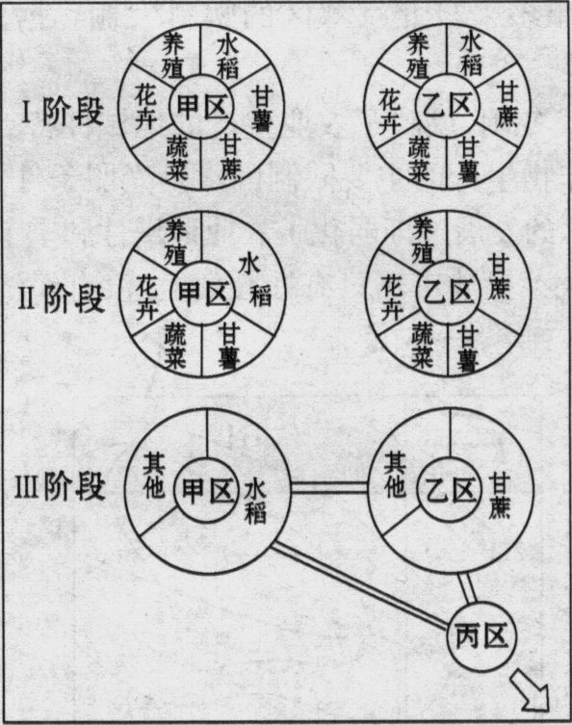
9.这种土地利用变迁过程被称为 ( )
图3-1-2
A.专业化 B.集约化 C.机械化 D.商业化
10.导致土地利用变迁最重要的影响因素是 ( )
A.农业机械的发展 B.新作物的引进
C.交通运输条件的改善 D.灌溉技术的提高
二.判断题：
11.农业区位有两层含义，一是指农业生产所特定的地理位置，二是指农业与地理环境各因素的相互联系。( )
12.农业的区位选择其实质就是对农业土地的合理利用。( )
13.江西千烟洲“立体农业”的形成主要受气候因素的影响。( )
14.我国亚热带沿海地区一些耕地经历了“水稻田-甘蔗地-鱼塘-花卉棚”的影响变迁，促进这种变迁的因素只有交
通运输这个因素。( )
15.混合农业只有小麦-牧羊这种模式，因此我国没有混合农业。( )
三.综合题：
16.读图3-1-3，回答下列问题。
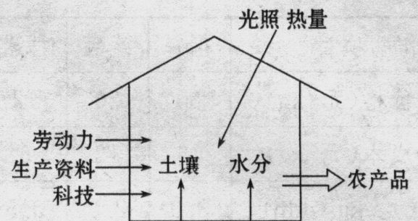
图3-1-3
(1)自然条件是农业必要的投入，除此以外，农业投入还有_______、_______和_______。 (2)属于生产资料的农业投入有 ( )
A.化肥、农药 B.地形、土壤 C.农作物种子 D.热量、光照
(3)农业科技投入包括 ( )
A.改革耕作方式 B培育良种 C.制造生产工具 D.改进灌溉技术
(4)简述玻璃温室利用光热条件的原理。

(5)在我国农村，与玻璃温室生产相似的塑料大棚发展很快，主要用于_________、_________等。
【反思质疑】

